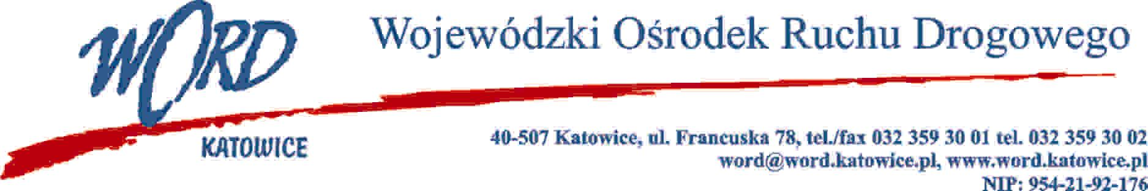
Katowice, dnia 29.09.2022 r.
AT-ZP.261.495.9.2022.ŁŻ
Informacja z otwarcia ofert w dniu 29.08.2022 r.
Dotyczy: informacji z otwarcia ofert w dniu 29.08.2022 r. o godz. 10:30. w postępowaniu w trybie regulaminu zamówień publicznych na dostawę wody mineralnej do magazynu Wojewódzkiego Ośrodka Ruchu Drogowego przy ul. Francuskiej 78.
W przedmiotowym postępowaniu ofertę złożyli Wykonawcy:
Lp. | Wykonawca | Cena netto | Cena brutto | Uwaga
1 | ZORIN Adrian Beton ul. Marsz. Józefa Piłsudskiego 7/33, 95-200 Pabianice NIP: 7312056155 | 12000 | 14784
2 | Mineral Water Production Sp. Z o.o. Postęp ul. Myszkowska 36, 42-350 Koziegłowy NIP: 5771933726 | 3600 | 4428
3 | Artykuły Spożywcze i Przemysłowe Hurt-Detal Mirosław Wantuła ul. Powstańców Śląskich 71, 44-200 Rybnik NIP:6330005535 | 3792 | 4664,16
4 | Ustronianka Sp. z o.o. ul. Jelenica 72, 43-450 Ustroń NIP: 5482247628 | 3792 | 4664,16
Najkorzystniejszą ofertę złożył Wykonawca Mineral Water Production Sp. Z o.o. Postęp ul. Myszkowska 36, 42- 350 Koziegłowy NIP: 5771933726 i z tą też firmą zawarta zostanie stosowna umowa.
Dyrektor WORD
Janusz Freitag
Otrzymują;
1)Platforma przetargowa wordkatowice.logintrade.net
2) bip.word.katowice.pl
3) a/a

